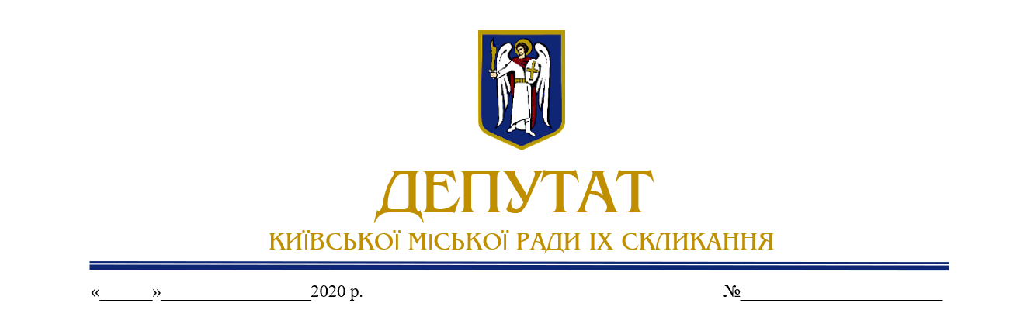

20 вересня 2021 № 08/279/09/236-514 вих

Голові Солом’янської районної в м. Києві державної адміністрації

ЧЕЧОТЦІ
Ірині Романівні

ДЕПУТАТСЬКЕ ЗВЕРНЕННЯ

щодо неналежного проведення
ремонту покрівлі в житловому будинку
за Програмою співфінансування (90/10)
До мене як до депутатки Київської міської ради, звертаються зі скаргами мешканці гуртожитку по вул.Донецькій 26-а та вул.Солом'янській, 21, що у Солом’янському районі міста Києва, щодо неналежного виконання ремонту покрівлі даху в рамках програми співфінансування капітальних ремонтів спільного майна у багатоквартирних будинках міста Києва (90/10), далі - Програма.
Жителі скаржаться щодо порушення термінів виконання робіт - за умовами Програми до 31.08.2021 ремонт мав бути завершений, однак наразі ще не розпочатий. Несприятливі погодні умови завдають значного дискомфорту та збитків, мешканців стурбовані тим, що існує ймовірність зимувати без даху будинку.
Враховуючи вищенаведене та керуючись ст. 13 Закону України “Про статус депутатів місцевих рад”,
п р о ш у:
- Невідкладно вжити заходів щодо проведення ремонту покрівлі у будинках по вул.Донецькій 26-а та вул.Солом'янській, 21 що у Солом’янському районі міста Києва.
- Надати інформацію про підстави порушення передбачених раніше термінів проведення ремонтних робіт.
- Надати копії відповідних підтверджуючих документів щодо проведення ремонту покрівлі за вищезазначеною адресою, а також підтвердження підстав порушення раніше запланованих термінів проведення робіт.
- Надати інформацію щодо кількості запланованих капітальних ремонтів даху в рамках програми співфінансування капітальних ремонтів спільного майна у багатоквартирних будинках міста Києва (90/10) у Солом'янському районі м.Києва на 2021 рік, а також інформацію щодо вже завершених капітальних ремонтів даху у 2021 році за даною Програмою із вказівкою термінів завершення тих ремонтів, які заплановано або тривають.

Про результати розгляду звернення прошу повідомити мене у визначений законом термін шляхом надсилання листа на електронну пошту: semenova.kseniia@kmr.gov.ua

З повагою,
депутат Київської міської ради Ксенія СЕМЕНОВА

